## 题目分析

用hashmap不能常数空间复杂度呀

**基础问题----只有一个单独元素**

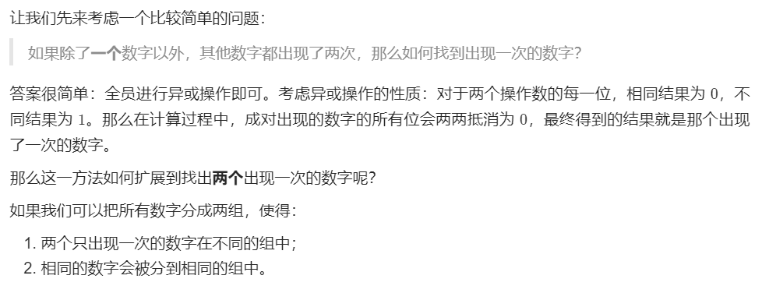

**进阶**

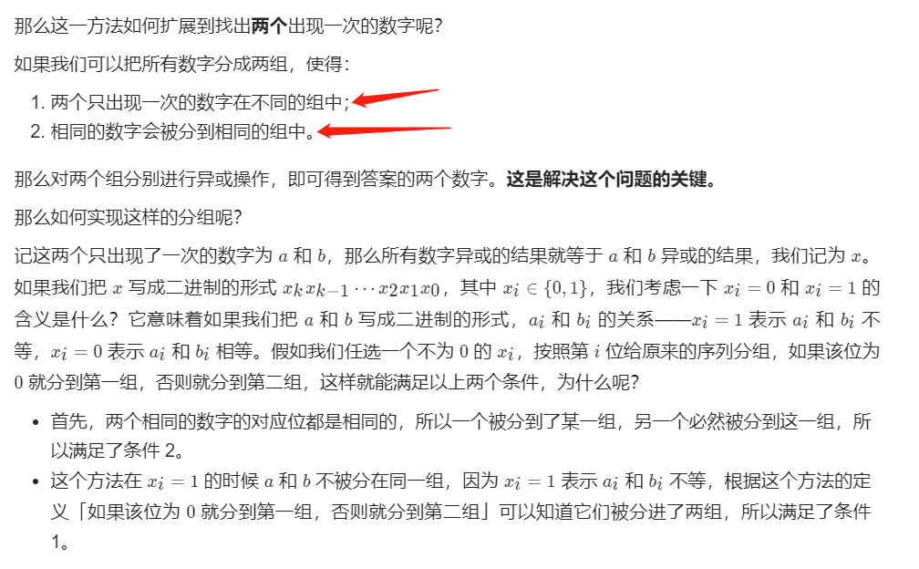

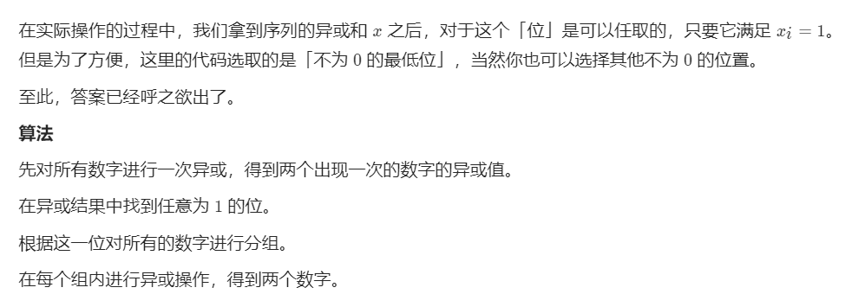

## 代码

算法流程=代码

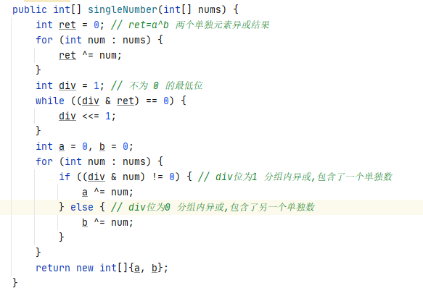

## 补充知识

